《误差理论与测量平差》课程教学探究与课程思政

杨诚

中国地质大学（北京），土地科学技术学院，北京，180083

**[摘要]**《误差理论与测量平差基础》是测绘工程专业的一门核心课程，也是大地测量、GNSS原理等一系列数据处理课程的基础，更是测绘从业人员所必修掌握的一门基础知识。通过教学研究和实践的综合分析，研究总结了误差理论与测量平差基础的研究对象和核心问题，以及各部分间的关系，课程中促进学生使用计算机语言对所学内容充分实践。同时，由于本课程贯穿专业课程的学习、学生的研究项目和毕业设计，课程改革成效提升了学生对课程中的理论的理解和应用能力。另外，探讨了课程思政教育在测绘专业课程中的切入点，在课堂中引导学生坚定“四个自信”。

**[关键词]** 误差理论； 教学方法；课程思政

[作者简介] 杨诚（1984-），男，江苏泰州人，中国地质大学（北京），副教授，博士，承担承担《误差理论与测量平差基础》课程教学工作和综合PNT的科研工作。

[基金项目]本文系2023-2026年度国家自然基金面上项目“复杂环境下的多源融合导航模型智能优化”（项目编号：42274024）支持下的研究成果。

中文分类号：P207 文献表示码：A

**"Error Theory and Foundation of Surveying Adjustment" course teaching exploration and curriculum thinking and politics**

YANG Cheng

China University of Geosciences, Beijing. School of Land Science and Technology, Beijing 100083

Abstract：Error Theory and Survey Adjustment is a core course for surveying and mapping engineering. This course is about the basic data processing knowledge required by the practitioners, which is widely employed in other major courses, such as geodesy and GNSS principles. Through the comprehensive analysis of teaching and practice, this paper summarizes the research object and core problem of error theory and measurement adjustment, as well as the relationship between each section, so as to promote students to use computer language to fully practice what they have learned. At the same time, this course will run through the study of professional courses, student research projects and graduation design, so that students can get a deeper understanding and application of the theories in the course. In addition, we discuss the entry point of ideological and political education in the curriculum, and guides students to firmly "four self-confidence" concept.

**Key words**: Error theory, teaching method, curriculum ideology and politics

## 引言

测绘专业需要学生具有较强的测绘数据分析和处理能力，而《误差理论与测量平差基础》作为测绘工程专业的一门核心课程，其目的为培养学生认识误差和处理误差的能力。该课程的核心研究对象为“观测误差”，以高等数学、线性代数，和概率论与数理统计为基础的理论与实践并重的课程。课程内容的逻辑性较强，涉及的概念抽象、方程复杂且公式繁多。学生对课程内容的理解和掌握程度直接影响后续专业课程的学习质量，以及未来从事测绘行业的工作能力和继续深造的潜力。

根据课程特点，课程分为两个部分，即误差理论与测量平差方法。两部分内容均从“观测误差”出发，前者介绍了误差的分类，偶然误差的规律和广义误差传播规律；而后者在偶然误差基础上，以最小二乘为核心介绍平差的数学模型以及平差结果的统计性质。因此，在课堂教学中，教师应以“观测误差”为核心，系统的厘清不同误差类型来源及相互关系，以及与误差相关的精度的概念和评估方法；在此基础上，进一步讲授在函数关系中，误差的传播与影响，帮助学生系统性的掌握误差相关概念，为后续熟练应用平差理论和平差思想打好基础。

## 课程教学思考

结合多年课程教学经验和毕业生反馈等信息，针对教学过程中的主要问题进行了思考。课程教学过程中主要存在教学内容组织不清晰，理论教学缺少应用场景，以及教学评价与能力培养不匹配。

课程教学组织不清晰。《误差理论与测量平差》是测绘类专业最难学的课程之一，往往也是学时最多的课程之一。该课程的课堂授课学时一般在50学时左右，往往排课较为紧凑，学生需要在有限的时间内掌握核心理论，厘清复杂的数据公式[1]；若教学内容组织不够清晰，大大增加了学生对知识的理解。例如在讲授误误差来源、误差类型、误差传播等概念，若没有明确地将它们的关系和作用进行整合和说明，可能导致学生对于这些概念的理解存在困惑，无法形成完整的知识体系。

理论缺少应用场景。在教材选用上，各大高校基本选用经典教材，注重理论知识的学习。教材以静态大地网为核心，注重讲述误差理论和处理误差的基本方法，经典理论。缺乏与实际应用场景的联系。学生对于三角网没有直观的认识，对于所学的理论和公式，只能通过课后的习题来了解平差的过程。同时，为了便于学生计算和分析，数据往往是理想的，掩盖了真实测量数据的复杂性，导致学生对平差模型在实际应用中的挑战和限制缺乏深刻理解。

教学评价与能力培养不匹配。课程的教学评价体系中注重学生对计算步骤和公式的掌握，而忽视对平差方法的理解和应用能力的培养，导致部分学生机械的使用公式进行计算，缺乏对平差原理和方法的深入理解。同时，评价体系无法全面评估学生在实际测量中识别误差，并处理数据的能力，这可能进一步导致学生在实际应用中缺乏全面的分析问题，并灵活的采用所学知识解决问题的能力。

## 课程改革探索

根据课堂教学中总结的各种问题，笔者通过深入思考与研究，以及在课堂教学中的尝试，将课程中的内容进行了梳理，如图1所示。

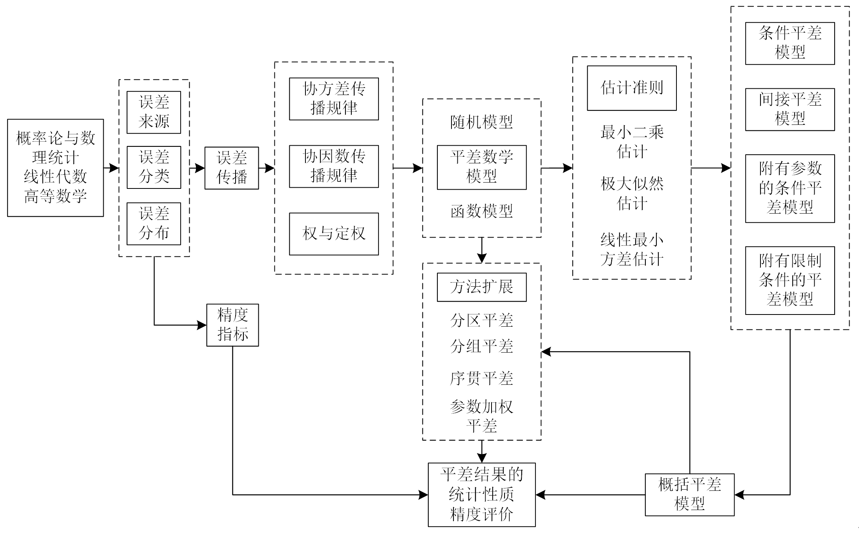

图1 误差理论与测量平差内容框架

误差理论包括差误差分类、误差分布、误差传播和精度评定等主要内容，是各种平差方法确定随机模型、推导精度估计公式的理论基础。该部分的需要明确“多余观测”的概念，即多余必须观测的观测量。只有通过多余观测，才能揭示由于误差存在而出现的矛盾，从而可以发现错误，并通过解决矛盾来提高观测值的质量。误差理论部分还需要学生重点理解偶然误差的统计特性以及相关的精度的概念，即中误差是一个统计量，表示的是误差分布，而不是某个观测量具体的误差数值。误差的广义传播规律包括协方差传播规律，协因数传播规律和权倒数的传播规律。误差广义传播规律反映的是观测量精度与其函数的精度之间的规律，其目的是解算观测量函数的精度指标。

观测量函数是区分不同平差模型的主要因素，也是实际问题的数学抽象。测量过程的多余观测，必然引出观测值间的矛盾，无法得到唯一解。这里需要引入估计准则，即数学中的极值函数，求得参数的最优解。由于最小二乘的解具有最小方差的性质，其广泛应用于平差解。结合具体的数学模型和估值准则，可以推导具体的平差模型，帮助学生理解不同平差模型的区别。同时，还需要强调，所得到的最优解是在一定条件下的，即观测量所含误差进含有偶然误差。在推导不同的平差模型过程中，教师需要多次强调最小二乘极值函数的构建思想，即残差平方和最小准则，帮助学生理解平差的核心思想：“平差是通过一定的原则，分配误差，合理的消除矛盾”。通过对图1中各个知识点的理解，学生可以获得较为完整的经典平差知识体系。

现代测绘工程的数据获取已经从地面测量，发展到了地面、海底，航空、航天等多源、多样的数据获取手段。异构异质的测量数据依然无法避免观测误差的存在，无法回避测量数据之间的矛盾，因此，误差理论与测量平差依然是测绘学科的重要理论之一。为了提高课程的实践性，可以利用大比例尺数字测图实习采集的一手数据，采用分组上机的形式，撰写方案，编写程序，完成数据的平差作业，并撰写报告，在评估学生的理解和应用能力的通视，让学生在课堂中获得更多的实践经验和技能。

课程思政是以课程为载体，将专业知识与思想政治教育元素相结合，将正确的世界观和价值观等思想政治教育融入专业课程为基本途径的育人实践活动[2]。专业课程的授课在传授专业知识和技能的通视，还要重视学生品德的培养和爱国情操的培养，使学生将自己的前途与国家命运密切结合起来，不断提升综合素质，坚定“四个自信”，在实现中华民族伟大复兴的奋斗道路上有所作为[3]。教师在授理论知识外，可以通过案例与故事相结合的多元化教学方法，引导学生自觉将爱国主义情怀融入社会主义现代化建设中，提高思政教学的实效性。在利用大地网讲授必要观测和多余观测的环节中，可以将大地网与我国北斗星间链路相结合，将平差的理论问题与应用实际相结合，融入以实际工程案例为参考，引导学生将平差模型与北斗导航定位系统的定轨技术相结合，阐述我国北斗系统监测站只有美国1/50之一的情况下，如何创新使用星间链路实现高精度定轨，拓展了学生的知识面同时，也拓展了课程的广度和深度，让学生通过真实案例的分析与讨论，感受理论的价值和意义，强化理论联系实际的能力，提升分析问题、解决问题的能力，坚定“四个自信”，培养了学生的社会责任感和创新精神。

## 结语

本文介绍了笔者在《误差理论与测量平差》教学过程中的一些思考和探索实践，在强化理论学习的同时，注重具体问题应用能力的锻炼；同时结合我国自主北斗导航定位系统的发展，充分融入课程思政的元素，培养了学生的社会责任感和创新精神。《误差理论与测量平差》的课程教学应不断进行探索和改进，在理论教学和实际问题的综合处理中不断尝试、实践。

## 参考文献

[1] 刘长建，柴洪洲，张金辉，等．基于知识“三性”培养的误差理论与测量平差基础课程建设和反思[J].测绘通报，2022(S1):158-162.

[2] 邱伟光.论课程思政的内在规定与实施重点[J]. 思想理论教育, 2018, (8): 62-65.

[3] 陈润庭,余晓慧.高校思政课教学引导大学生坚定“四个自信”的路径[J].学园,2023,16(25):1-3.